**Názvoslovie anorganických zlúčenín**

Halogenidy sú dvojprvkové zlúčeniny zložené z halogénu a ďalšieho prvku. Označenie halogénov X

Oxidačné číslo halogénu v halogenidoch je vždy **– I** .

K halogénom patria:

**fluoridy F-, chloridy Cl – , bromidy Br –, jodidy I-**

**Pr. chlorid sodný NaI Cl-I** 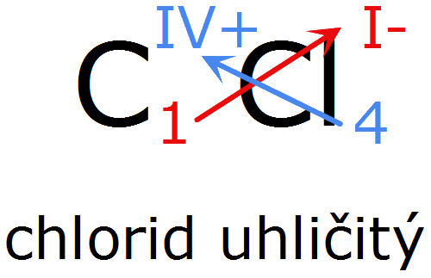

*Dôležité:* ***Súčet oxidačných čísel (+ a -) atómov v molekule je vždy nula.!!!!!!!!!!!!!!***

Názov halogenidu je **dvojslovný**: podstatné meno + prídavné meno

Podstatné meno: fluor**id**, chlor**id**, brom**id**, jod**id**

Uplatníme KRÍŽOVÉ PRAVIDLO - JEDNOTKA SA NEPÍŠE!!!!!!!!!!!!!!!!!!

|  |  |
| --- | --- |
| **Názov zlúčeniny** | **Chemický vzorec** |
| Chlorid vápenatý |  |
| Bromid strieborný |  |
| Jodid hlinitý |  |
| Chlorid horečnatý |  |
| Fluorid lítny |  |
|  | K Br |
|  | Cu Cl2 |
|  | Hg Cl2 |
|  | Ca F2 |
|  | Au I3 |

**Názvoslovie anorganických zlúčenín**

Halogenidy sú dvojprvkové zlúčeniny zložené z halogénu a ďalšieho prvku. Označenie halogénov X

Oxidačné číslo halogénu v halogenidoch je vždy **– I** .

K halogénom patria:

Halogenidy sú dvojprvkové zlúčeniny zložené z halogénu a ďalšieho prvku. Označenie halogénov X

Oxidačné číslo halogénu v halogenidoch je vždy **– I** .

**fluoridy F-, chloridy Cl – , bromidy Br –, jodidy I-**

**Pr. chlorid sodný NaI Cl-I** 

*Dôležité:* ***Súčet oxidačných čísel (+ a -) atómov v molekule je vždy nula.!!!!!!!!!!!!!!***

Názov halogenidu je **dvojslovný**: podstatné meno + prídavné meno

Podstatné meno: fluor**id**, chlor**id**, brom**id**, jod**id**

Uplatníme KRÍŽOVÉ PRAVIDLO - JEDNOTKA SA NEPÍŠE!!!!!!!!!!!!!!!!!!

|  |  |
| --- | --- |
| **Názov zlúčeniny** | **Chemický vzorec** |
| Chlorid vápenatý |  |
| Bromid strieborný |  |
| Jodid hlinitý |  |
| Chlorid horečnatý |  |
| Fluorid lítny |  |
|  | K Br |
|  | Cu Cl2 |
|  | Hg Cl2 |
|  | Ca F2 |
|  | Au I3 |